Ethereum
Week
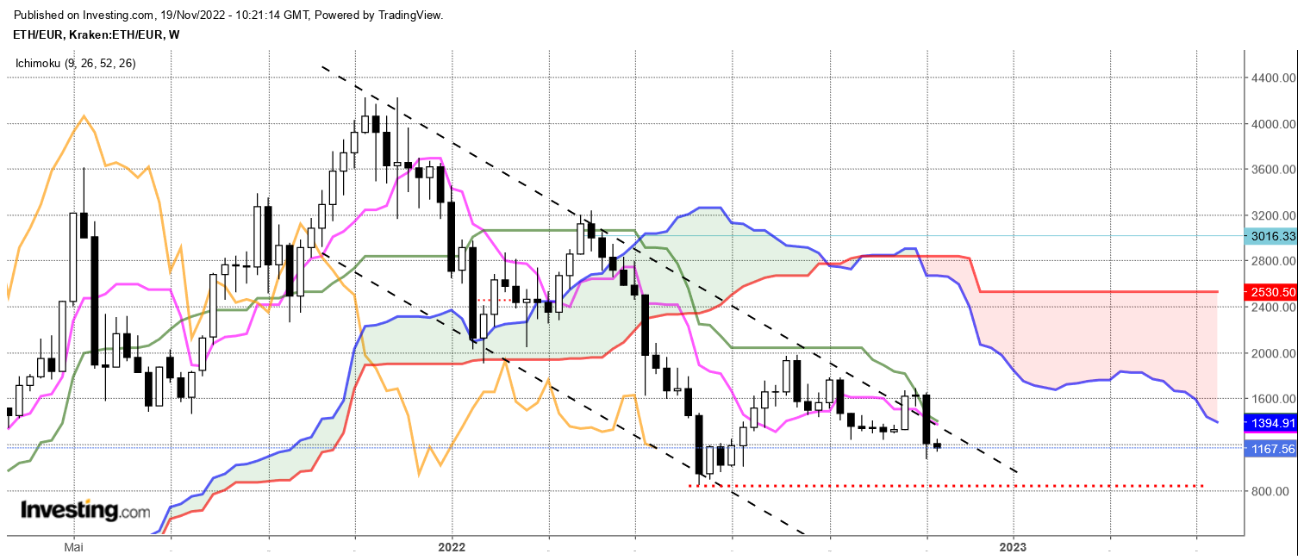

La dernière chandelle est de très faible amplitude et ne remet pas en question la longue bougie qui la précède. Ce nouveau chandelier confirme la baisse et laisse peu de place à un rebond des cours.
Mais ce n’est pas parce que la taille de la chandelle est réduite que cela signifie qu’il ne se passe pas grand-chose sur le marché. Soit nous avons affaire à une phase d’accumulation soit à un désintérêt de la part des intervenants. L’observation du volume permet de choisir la seconde option. Cette dernière bougie résulte donc de l’absence d’intervenant convaincus.
Dans ce contexte, les vendeurs domineront les échanges tant que la crypto se maintiendra sous 1420.
Quant aux lignes d’Ichimoku, elles n’ont pas d’obstacles sur le court terme et le moyen terme pour permettre un retour du marché sur le point bas récent 840.

CONCLUSION : Baissier sous 1420 avec pour objectif 840.

ATTAL JEAN-LUC

TS (mauve) = plus haut + plus bas sur les 9 dernières périodes
2

KS (vert) = plus haut + plus bas sur les 26 dernières périodes
2
LS (orange) = clôture décalée de 26 périodes en arrière

SSA (bordure du nuage) = TS + KS projetée 26 périodes en avant
2

SSB (bordure opposée du nuage) = plus haut + plus bas sur les 52 dernières
2

périodes, projetées 26 périodes en avant

Unités de temps :

W: weekly

D: daily

H4: base 4 heures

H1 : base horaire

30M : base 30 minutes

